附件2
“人工智能和大数据培训班”报名申请表

企业名称（盖章）： 所属区县（市）：
姓 名 |  | 出生年月
职 务 |  | 性 别
文化程度 |  | 手 机
单位电话 |  | 是否住宿
所在企业主导产品 |  | 企业网址
是否选培训一期  （10月23-25日） |  | 是否选培训二期  （10月28-30日）
对本次课程建议
备注：
1.报名参加培训的学员必须全程参加培训整个过程，并配合做好培训测评。
2.报名后如有特殊情况不能参加的，请提前五天与承办单位联络，电话联系刘老师0574－55864800或18069110168。

附件3
宁波市先进制造业培训中心行车路线图

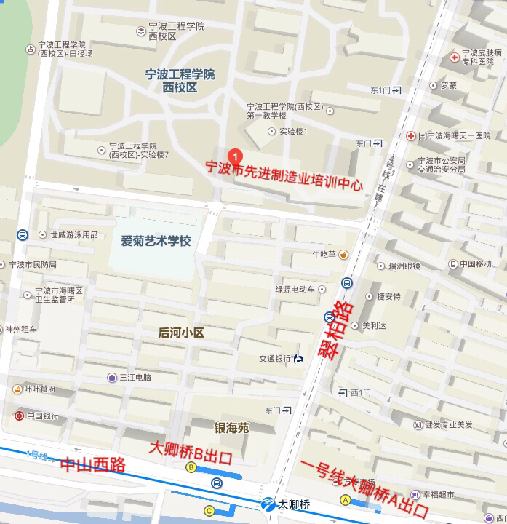

1,象山方向
丹城→汽车东站→地铁1号线 (到大卿桥站)

2，宁海方向
城关→汽车南站→301路（中山西路翠柏路口站 下车（站台在大卿桥B出口附近））

3，奉化方向
公交路线1：奉化8路（中山公园站上车）→181路（河头路口站上车到栎社站 下车）步行400米→地铁2号线（鼓楼站内换乘1号线 →地铁1号线(到大卿桥站)

4，余姚方向
公交路线1:余姚403路（市政府站上车到汽车南站 下车）步行140米→余姚515路（余姚汽车南站上车到外埠头站下车）步行200米 → 301路（大隐工业园区站上车到高桥镇政府(农贸市场)站下车）步行80米→ 地铁1号线(高桥站上车到大卿桥站)

5，慈溪方向
公交线路1：慈溪293路(商都站上车到匡堰站 下车)步行570米→慈溪200路（匡堰站上车到龙山公交中心站 下车）步行40米→378路（龙山公交中心站上车到红梅新村站下车）步行710米→地铁2号线（大通桥站上车到鼓楼站内换乘1号线）→地铁1号线(到大卿桥站)

